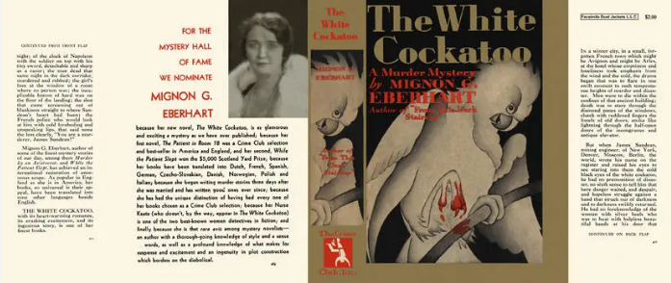

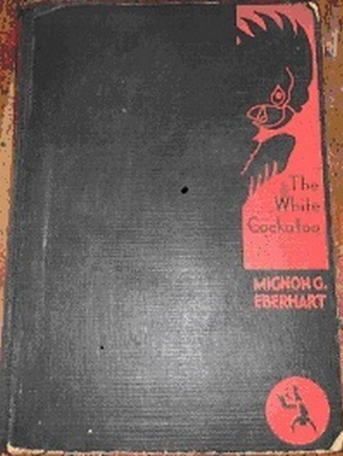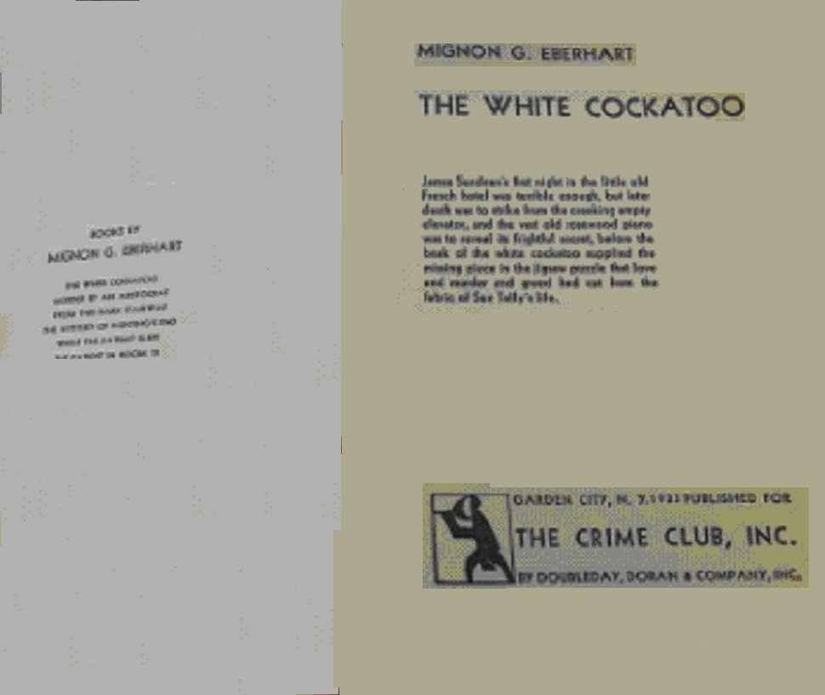

Eberhart, Mignon G.
The white cockatoo
Doubleday The Crime Club (USA) (1933) first printing

Суперобложка и внешний вид первого издания романа

